19. - 21.11.2027  Clown-Seminar  220 Euro Seminarbeitrag  zzgl. Übernachtung und Verpflegung  „Seid fröhlich in Hoffnung, geduldig in Trübsal, beharrlich im Gebet", heißt es im Römerbrief. Sie suchen nach einer Möglichkeit, Freude und Hoffnung auf eine einzigartige und kreative Weise zu verbreiten? Dann sind Sie beim Seminar „Hoffnungsclown" genau richtig! Als Clown und Sozialpädagoge bietet Benji Wiebe eine Einführung in die Welt der Clownerie – und das nicht nur zu Unterhaltungszwecken, sondern auch als Werkzeug, um Hoffnung zu verbreiten und Menschen in Trübsal Mut zuzusprechen. Gerahmt von den Gebetszeiten des Klosters Volkenroda geht es darum, „fröhlich in der Hoffnung" zu sein.  Seminarinhalt  – Grundlagen der Clownerie erlernen, um sich selbst besser auszudrücken und zu entdecken.  – Techniken erarbeiten, um Empathie aufzubauen und eine Verbindung zum Publikum herzustellen.  – Verschiedene menschliche Emotionen durch Clownerie darstellen  – Überlegen, wie sich geistliche Themen in das Clowns-Spiel integrieren lassen, um diese auf kreative Weise zu kommunizieren.  – Kleine Szenen gestalten, die positive Botschaften und Hoffnung vermitteln |  | 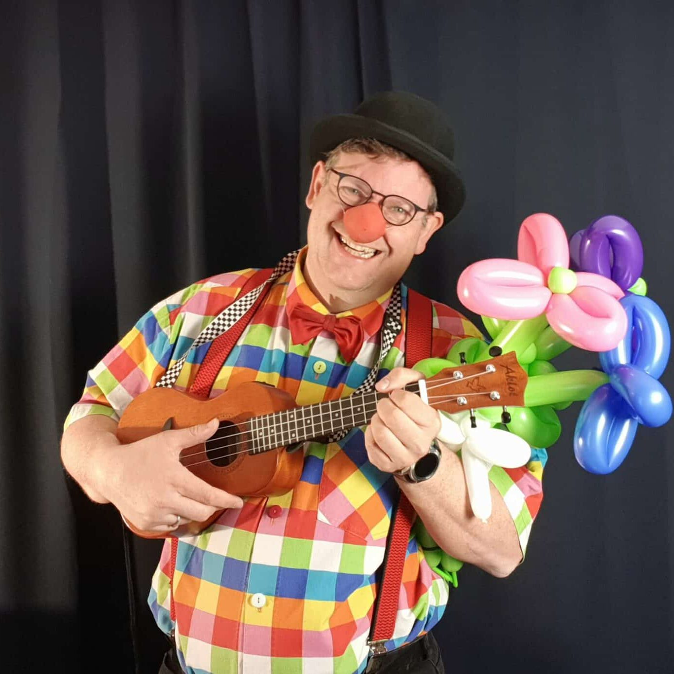    Hier anmelden

